介绍两枚楚官玺
（首发）

黄锡全
中国钱币博物馆
内容提要：本文介绍两枚新见楚官玺。一为“邽丘市客”，是主管邽丘市的官吏之玺；邽丘之地可能在山东宁阳附近，夲属鲁，后属楚。一为“匀州大夫”玺，是匀州之地某种大夫之玺；“匀州”可读“均州”，可能与楚地“均陵”有关。均陵在湖北均县北。
关键词：邽丘 郕邽 匀 前 於

前些年偶尔见到一些古玺铭文拓片，一般都是收藏者请我释读其上的文字，多为姓名私玺，也见有官玺。有些材料似乎未见于著录，甚为珍贵，对于研究古文字及历史地理、古代职官等方面不无裨益。现就所见两枚楚官玺作一介绍，以飨读者。

- 邽丘市客
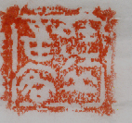
玺印阴刻白文。印面宽1.5厘米。铭文4字，左右排列，清晰可辨。可释为

邽丘市客

秦、齐、燕、三晋及楚国的“市”字构形大致如下：

齐 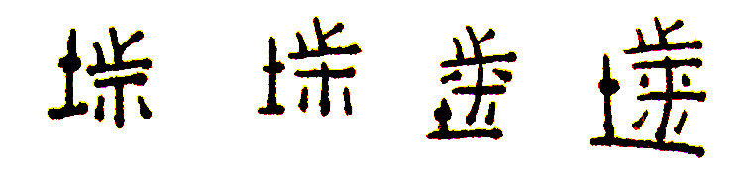 燕 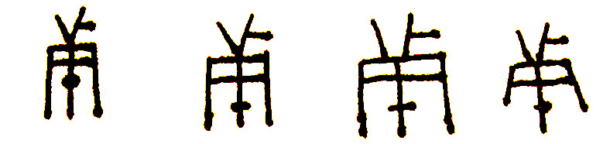
三晋 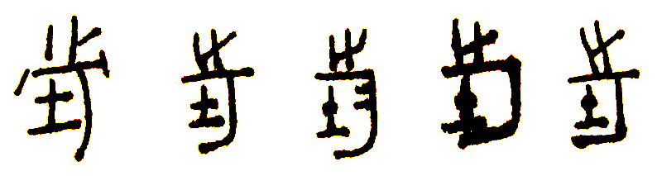 楚 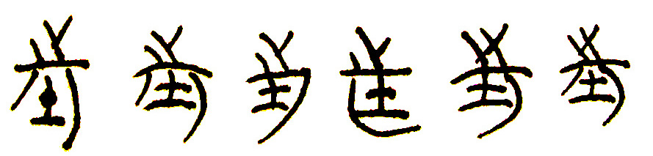
秦 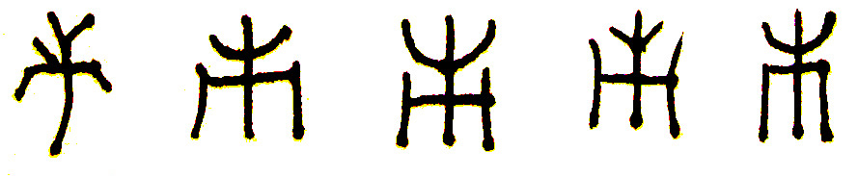

不难看出，此玺与齐、燕、秦的“市”字有别，而与楚和三晋的“市”字接近。此玺下部“土”形与“止”下竖笔弯曲之笔重合。
玺文布局疏朗，飘逸，浪漫；“某某客”之称多为楚国官名，多见于楚器铭文；楚玺白文多见；玺文整体风格属楚，故“市”字理当属楚。
“客”字与古玺、楚简的“客”字类同。如《古玺汇编》0161、0162的“客”。楚国“丘”字有从土，也有不少不从土。此玺不从土。
因此，我们将这枚玺印定为楚玺。
邽丘，地名。《说文》：“邽，陇西上邽也。从邑，圭声。”《史记·秦本纪》：武公“十年，伐邽、冀戎，始县之”。朱骏声《说文通训定声》：“在今甘肃秦州。秦武公‘伐邽、冀戎，始县之’。故邽戎地也。京兆又有下邽。”陕西渭南县东北五十里有下邽故城。楚的疆域未能到达秦地渭南，显然，秦地上邽、下邽与楚玺无涉。
先秦地名不见有“邽丘”。我们曾考虑是否可读为“葵丘”。圭，见母支部。癸，见母脂部。二字读音较近。如越王者旨於赐戈“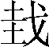亥”，或读为“癸亥”。 知名的地名“葵丘”有下列两处：
    - 春秋齐地，在今山东临淄县西。《左传》庄公八年：“齐侯使连称、管至父戍葵丘。”杨伯峻注：“葵丘即昭十一年《传》‘齐渠丘实杀无知’之渠丘，今山东省临淄镇西有西安故城及籧丘里，当即其地。《水经·淄水注》引京相璠说，谓距齐都近，无庸戍之，因以僖九年会于葵丘之葵丘当之，盖误，郦道元已驳之。说参高士奇《春秋地名考略》”。
    - 春秋宋地，在今河南兰考县东，即齐桓公会诸侯处。《左传》僖公九年《经》：“夏，公会宰周公、齐侯、宋子、卫侯、郑伯、许男、曹伯于葵丘。”秋，“诸侯盟于葵丘。”
这两处“葵丘”，一属齐，一属宋，前者在山东临淄县西，后者在河南兰考县东，未闻属楚。至于还有河北临漳西之葵丘和山西荣河县北之葵丘，也与楚无涉。
“圭”为一方国名，见于《左传》襄公十九年：“子然，子孔，宋子之子也；士子孔，圭妫之子也。”杜注：“宋子、圭妫，皆郑穆公妾也。”陈槃先生认为，宋国子姓，古代女子称姓，故宋子即宋女。如同齐女称齐姜，秦女称秦嬴。因此，“圭妫”则为妫姓圭国女子，作了郑穆公的妃子。妫姓，舜后。陈国为舜后妫姓，所以陈女也称陈妫（《左传》宣公三年）。是“圭”为古一小国名，其地则无明确记载。
另外，还有一条记载， 即《左传》文公十一年：“郕大子朱儒，自安於夫钟，国人弗徇。”十二年：“郕伯卒，郕人立君。太子以夫锺与郕邽来奔。”杜注：“安，处也。夫锺，郕邑。” 又注“郕邽亦邑。”高士奇《春秋地名考略》：“吴氏曰，郑穆公妃曰圭妫，疑圭亦小国，郕并之而加邑为邽，《左传》系之以郕曰郕邽，所以别于秦武公所伐之邽也。”江永《春秋地理考实》：“郕国在兖州府宁阳县，二邑当近其地。”这是说，“夫锺与郕邽”二邑与宁阳县相近。郕地战国属鲁，公元前256年鲁灭于楚。
邽丘，可能是楚灭邽或郕邽后的称谓，类似商墟即商丘，邢国故地称邢丘等。若“邽丘”是指圭或“郕邽”之邽，则此玺当为公元前256年之后该地成为楚地后所制作，其地在山东宁阳附近。邽丘市客，就是主管邽丘市的官吏。“客”之含义，如同楚之“铸客”、“室客”、“郢粟客玺”等，表示主管某一方面工作的小官。
需要说明的是，学术界对“郕邽”有不同看法。或认为“郕邽”当作“郕圭”，谓郕国之宝圭，而与“圭妫”之“圭”无涉，是郕之太子失去君位而以夫钟之地和郕之宝圭来投靠鲁国。
这只是代表一种说法。圭国虽为“郕”灭，可能存其国而并未绝其祀，如同楚灭陈、蔡一样。作为该国的姓氏，仍保留习惯称谓，故郑穆公之妾为“圭”之女子，仍可称“圭妫”。圭属“郕”后称“郕邽”，可能在不同的场合称呼有所不同。“夫钟”与“郕邽”为并列地名，如解释一为地名，一为郕地宝圭，不合情理。记录者特加郕字，很可能如上引高士奇所分析，为的是区别于秦武公所伐之邽。圭加邑旁即表明其与地名有关，而与器物宝圭无关。地名的称谓各有不同，更改地名于古也常见。如秦拔魏国“宁新中”，更名“安阳城”（《秦本纪》昭襄五十年）。“武王伐纣，到于邢丘，勒兵于‘宁’，更名‘邢丘’曰‘怀’，‘宁’曰‘修武’。”（《韩诗外传》，见钱穆《史记地名考》289页）本文介绍的这枚玺印属当时文字，圭旁清楚从邑，或怀疑《左传》之“邽”是后世传写者据杜注另加邑旁之论，不攻自破。
故我们目前暂且倾向杜注及有关学者的意见，即“圭妫”之圭与“郕邽”之“邽”为一地，本为小国，后属郕，又归鲁，在山东宁阳附近，公元前256年后属楚。
1972年山东曲阜董大城村出土楚铜贝一坑，计15978枚。在鲁国北境泰山南麓泰安城西南发现有罍、盘等七件铜器，罍口沿有刀刻“楚高”、“右征”铭文，或推断是楚灭鲁后祭泰山而设。这些都是楚灭鲁后的实物证据。本玺“丘”字具有齐鲁风格，当事出有因。
假如圭国之圭与“郕邽”之“邽”的确无关，也当与本玺之邽有关。但圭地无考。根据此玺，战国时期其地当属楚。我们推测，圭与陈都属妫姓舜后。陈在河南淮阳，后属楚。说不定圭与陈近，后也属楚，故有“邽丘市”楚玺。
- 匀州大夫
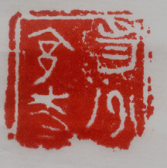
此玺为安徽六安地区数年前出土，拓本为皖西博物馆李勇先生于2003年提供。玺印阴刻白文，下部凹凸不平，印面宽2.4厘米，铭文左右排列，“大夫”二字为合文，清晰可辨，楚玺风格明显。
第一字，似“前”非“前”字。前字从止从舟，与此不同。如下列包山楚简、鄂君启节从“前”的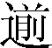和箭字：
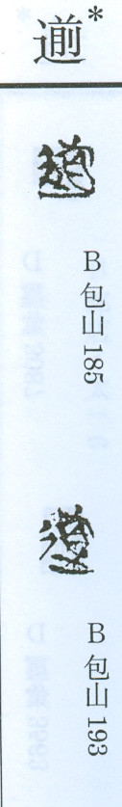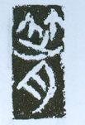
包山简185·193 鄂君启节箭
鄂君启节的“前”似乎与古玺类似，但笔意不同。
其实，这个字我们认为应该是匀字。楚系文字的匀多作下列形，中间撇出一笔。玺文当是这种构形的分离之形：
包山楚简129、130
这种分离，类似下列楚玺“次”字，欠形本连笔书，又可分离书。它如大、夫、敬、马、羕、善、食等字，本应连笔，又多作分离形。
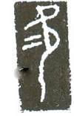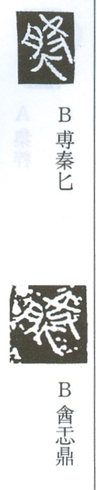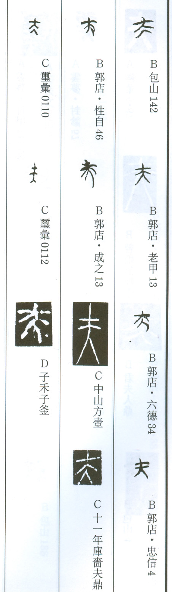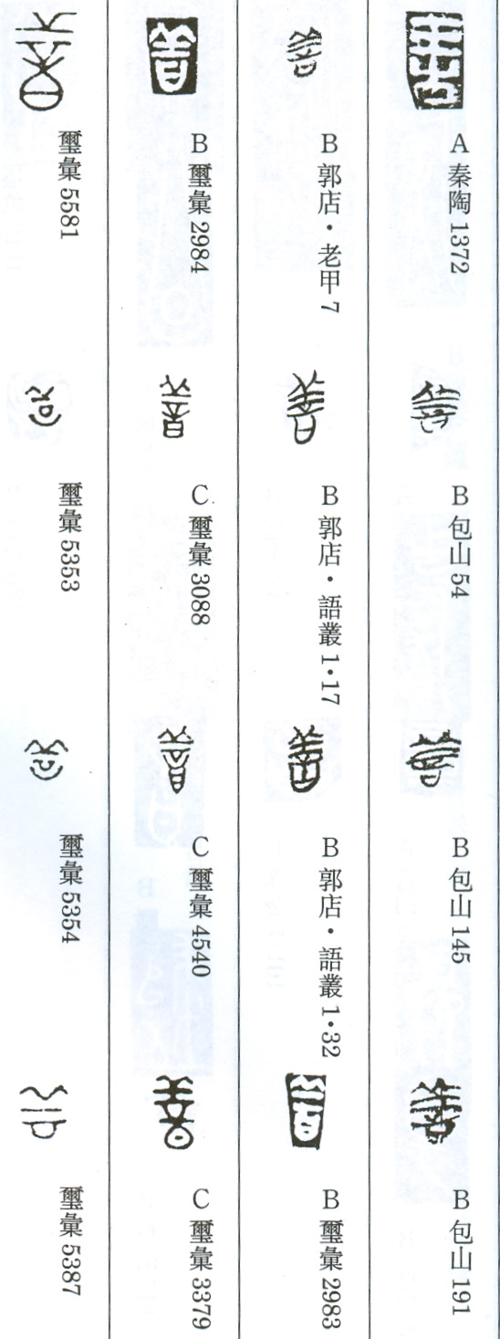
王子婴次炉 酓悍鼎 尃秦匕 郭店简.成之13,老甲13,六德34,包山简142 郭店楚简.语丛1.17，老甲7

此玺该字上部竖笔倾斜，基本保留了匀的构形特征。
倘若不是匀字分离形，就应该分析为从屮从匀。屮即艸，如同下列从屮之字：如九店简M56芒从屮，古玺3230苛从屮作岢，包山简169蒥从屮。
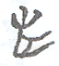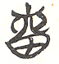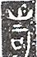
九店简M56 包山简169 古玺3230
不论属于哪一种，此字均当读从匀。不过，我们还是倾向第一种释读。
另见一枚著录于《珍秦斋藏历代玺印精品集》“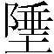戍匀”玺，释文为“（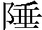）戍匀（军）”。我们认为玺文的“匀”可能是“於”字，与匀不同。虽然有的匀字如传统写法，没有内中向外撇出的一笔，但也没有左面上部向外撇出的一笔。如下举包山、郭店简等材料的“於”：
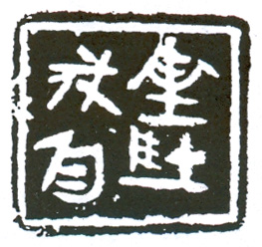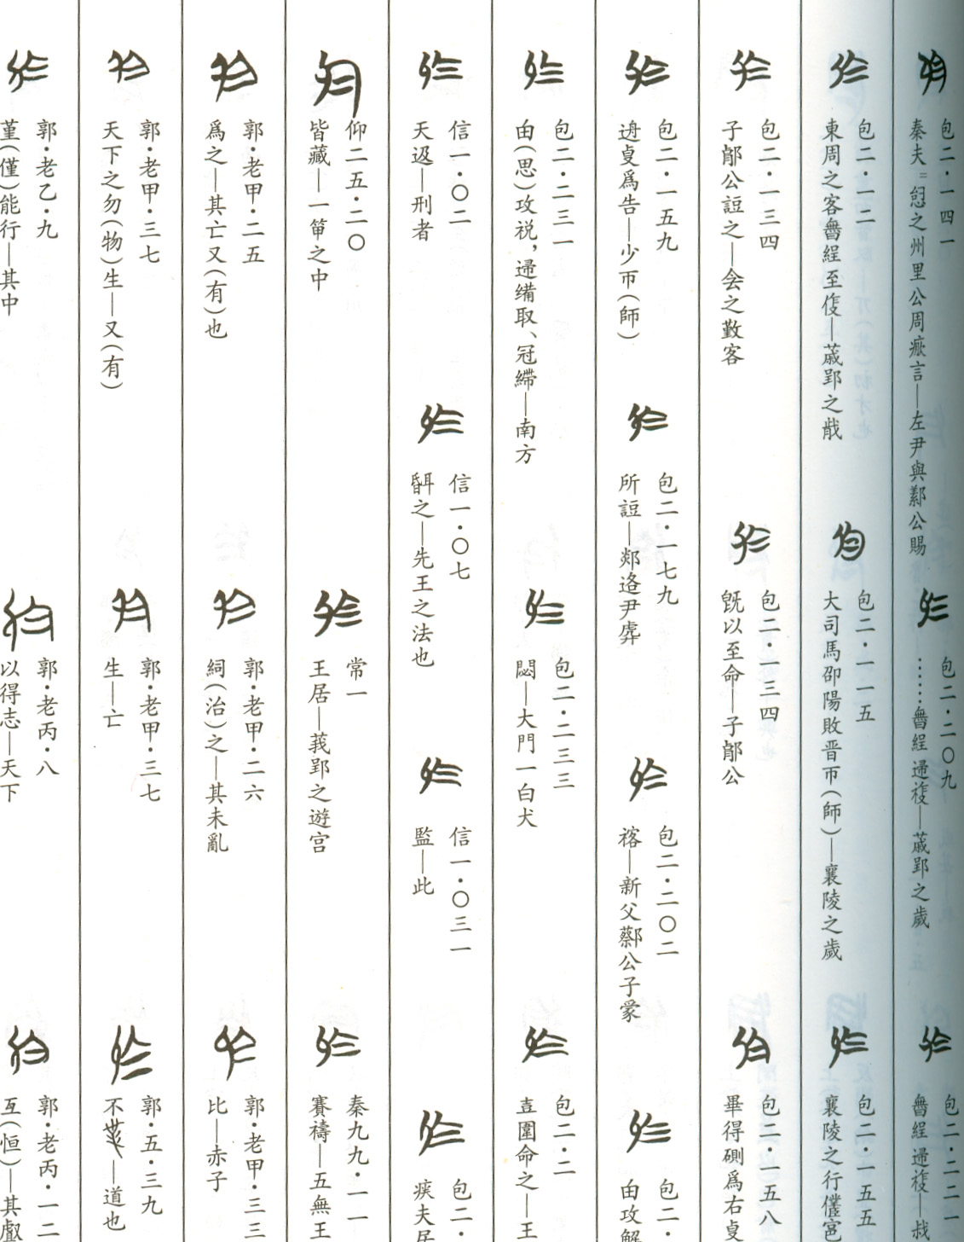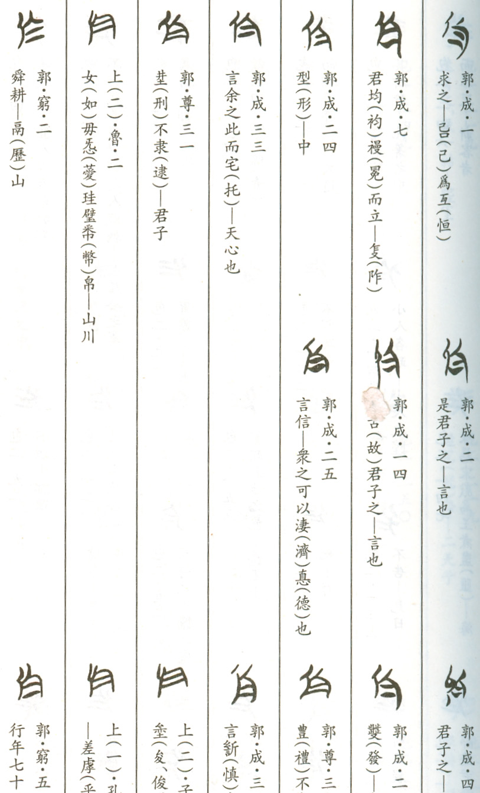

此玺也是楚玺。“於”应是地名，很可能与秦楚边陲之“商於之地”有关。

第二字州，与《古玺汇编》0184（州玺）、0185（右州之玺）等楚玺州字类似：

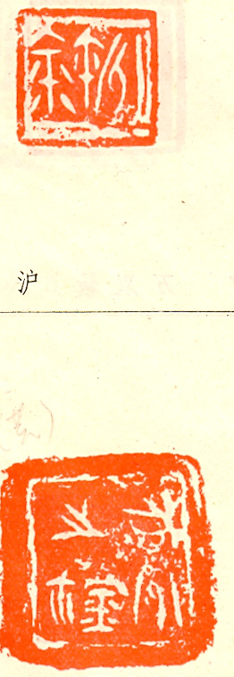

匀州，可读均州。战国楚地有“均陵”，在湖北均县北。《史记·苏秦传》：“残均陵，塞鄳厄”。《索引》：“均陵在南阳，今之均州。”匀也可读旬或荀。楚地西北有旬关（汉中）、郇阳（当在汉中）。
第三字宀下作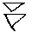，战国文字中多见，尤其是楚系文字。
  - 见于古玺、封泥：
下蔡大夫（玺汇0097）
上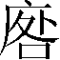大夫之玺（玺汇0100）
江陵行大夫玺（玺汇0101）
上场（唐）行大夫玺
下场（唐）行大夫玺（施谢捷博士论文167页）
山桑行大夫玺（《周秦古玺菁华》145）
厚（？）行大夫玺（《古文字研究》22辑179页）
新东阳大夫玺（《文物》1988年6期89页）
大夫玺（《临淄封泥文字》第一册2页）。
“鄂大夫玺”（《湖南考古2002》，岳麓书社2004年，湖南常德寨子岭一号楚墓出土；又可参见《楚文化研究论集》第七集461页，岳麓书社2007年9月）
“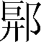（？）侯（序）玺”（施谢捷博士论文151页）
“雋（？）（序）”（施谢捷博士论文166页）
  - 见于包山楚简：
漾陵大夫（简12、128），漾陵之大夫(简126),
阳大夫（简26）
大夫（简47）
枼大夫（简130）
大夫（简157反）
大夫（简188）
临阳之司马（简53）
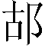大（简67）
大(简67、13、）、少（简62）、缟（简259）、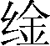(260)等。
  - 望山楚简
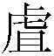 （M2：47，《望山楚简》60页，中华书局，1995年6月）

字释读颇有分歧，有释宫、释邑、释序等意见，最近又见有释从“夗”读为
“县”者。有学者注意到“邑”有从宀与不从宀的区别，认为从宀的“邑”之级别要高于不从宀的邑。很可能相当于县。这些说法均各自成理，至今尚未达成共识。“行”与“行府”不知是否有类似之处，也不清楚。此字一时难以定夺，在此不作讨论，姑且存疑，暂且隶定从“邑”。
“匀州大夫”，即匀州之地某种大夫。

裘锡圭《战国文字中的“市”》，《考古学报》1980年3期。汤馀惠主编《战国文字编》339页，福建人民出版社，2001年。
见汤馀惠主编《战国文字编》503页“客”。
可参考滕壬生《楚系简帛文字编》676页，湖北教育出版社，1995年。汤馀惠主编《战国文字编》571页。楚“丘”省土者下面每多一小横，此玺无，与齐国文字的丘类似，很可能是受其影响所致，详后文。
何琳仪《战国古文字典》741页，中华书局，1998年。
杨伯峻《春秋左传注》174页，中华书局，1983年版。
地点可参考杨伯峻《春秋左传注》324页。
可参见臧励和等编《中国古今地名大辞典》1059页，商务印书馆，1982年版。
参陈槃《不见于春秋大事表之春秋方国稿》叁叁“圭”条，178页，台北中研院史语所专刊之五十七，1982年版。
可参考陈槃《不见于春秋大事表之春秋方国稿》叁叁“圭”条，178--181页。
《史记·鲁世家》：倾公“二十四年，楚考烈王伐灭鲁。倾公亡，迁于卞邑”。
可参考钱穆《史记地名考》264页，410页，287页，商务印书馆，2001年7月版。
可参考黄锡全《古文字中所见楚官府官名辑证》，安徽《文物研究》总第七期，黄山书社，1991年。收入黄锡全《古文字与古货币文集》，文物出版社，2009年。
参见陈槃《不见于春秋大事表之春秋方国稿》叁叁“圭”条，178--181页。
孔繁银《曲阜董大城村发现一批蚁鼻钱》，《文物》1982年3期。
杨子范《山东泰安发现的战国铜器》，《文物参考资料》，1956年6期。
可参见汤馀惠主编《战国文字编》108、285页。
可参考汤馀惠主编《战国文字编》600、271从次，157善，684大，691夫，621敬，651马，763羕，329从食等。
可参考李守奎编《楚文字编》34、35、39页，吉林大学博士论文。
见施谢捷《古玺汇考》178页，安徽大学2006年5月博士学位论文。
汤馀惠主编《战国文字编》244页。滕壬生《楚系简帛文字编》增订本377—391页。
《史记·商君列传》：“卫鞅既破魏还，秦封之於商十五邑，号为商君。”。”徐广曰：弘农商县也。［索隐］曰：於、商，二县名，在弘农。［正义］曰：於、商在邓州内乡县东七里，古於邑也。商洛县在商州东八十九里，本商邑，周之商国。《史记·张仪列传》：张仪说楚王曰：“大王诚能听臣，闭关绝约于齐，臣请献商於之地六百里。”［索隐］曰：刘氏云：“商，今之商州有古商城，其西二百余里有古于城。”又见有“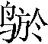呈之玺”，当是地名，二“於”是否一地，待考。参见施谢捷博士论文《古玺汇考》174页。
可参考钱穆《史记地名考》569、568页。
赵平安《战国文字中的“宛”及其相关问题研究》，《第四届国际中国古文字学研讨会论文集》533页，香港中文大学中国语言及文学系编辑，2003年10月。
桑字考释，说见徐在国《楚国玺印中的两个地名》，《古文字研究》24辑，中华书局，2002年。
材料可参考黄锡全《古文字论丛》299页，台北艺文印书馆1999年；徐再国《楚国玺印中的两个地名》，《古文字研究》24辑；赵平安《战国文字中的“宛”及其相关问题研究》，《第四届国际中国古文字学研讨会论文集》533页，香港中文大学中国语言及文学系编辑，2003年10月。
湖北省荆沙铁路考古队编《包山楚墓》，文物出版社，1991年。
叶其峰《战国官玺的国别及有关问题》，《故宫博物院院刊》1981年3期。李学勤《楚国夫人玺与战国的江陵》，《江汉论坛》1982年7期。
黄盛璋《战国“江陵”玺与江陵之兴起因沿考》，《江汉考古》1986年1期。
李家浩《先秦文字中的县》，《文史》28辑56页注26，中华书局，1987年。《九店楚简》115页，中华书局，2000年。认为序读为舍，“舍大夫”是管理馆舍的大夫。
赵平安《战国文字中的“宛”及其相关问题研究》，《第四届国际中国古文字学研讨会论文集》533页，香港中文大学中国语言及文学系编辑，2003年10月。
罗运环《字考辨》，《古文字研究》24辑，中华书局，2002年。陈伟《包山楚简初探》98页，武汉大学出版社，1996年。 附注：本文受到中国教育部重点研究基地项目“出土文献与楚史研究”（08JJD770095）的资助 - 此文为2010年即将举行的第十八次古文字研究会会议论文，2009年提交中华书局入编《古文字研究》第二十八辑，2010年10月出版。 ☆2010年6月4日上复旦出土文献网，偶然看到网名叫“楚留香”者求释楚玺印。此玺（不知其来历）居然是本文介绍者，现将其附图复制如下，供参照： 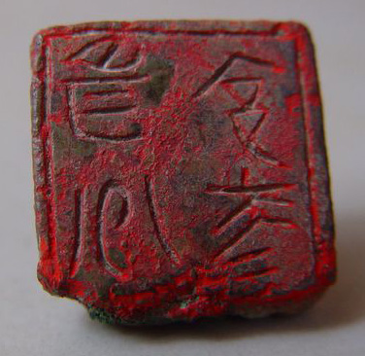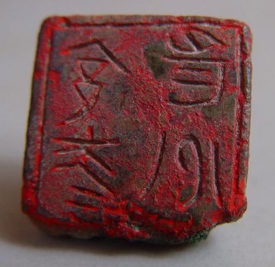 网上图 网上图翻转 李勇赠送本文作者拓图 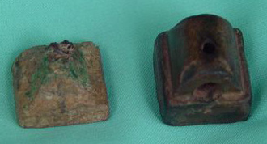 网上图

